О внесении изменения в постановление Восточно-Казахстанского областного акимата от 2 сентября 2015 года № 224 "Об утверждении регламентов государственных услуг в сфере туризма"
Утративший силу
Постановление Восточно-Казахстанского областного акимата от 23 июня 2016 года № 185. Зарегистрировано Департаментом юстиции Восточно-Казахстанской области 22 июля 2016 года N 4608. Утратило силу постановлением Восточно-Казахстанского областного акимата от 20 августа 2020 года № 288
Сноска. Утратило силу постановлением Восточно-Казахстанского областного акимата от 20.08.2020 № 288 (вводится в действие по истечении десяти календарных дней после дня его первого официального опубликования).
Примечание РЦПИ.
В тексте документа сохранена пунктуация и орфография оригинала.
В соответствии с пунктом 3 статьи 16 Закона Республики Казахстан от 15апреля 2013 года "О государственных услугах", постановлением Правительства Республики Казахстан от 18 сентября 2013 года № 983 "Об утверждении реестра государственных услуг", приказом исполняющего обязанности Министра по инвестициям и развитию Республики Казахстан от 26 января 2016 года № 78 "О внесении изменений в приказ Министра по инвестициям и развитию Республики Казахстан от 28 апреля 2015 года № 495 "Об утверждении стандартов государственных услуг в сфере туризма" (зарегистрированным в Реестре государственной регистрации нормативных правовых актов за номером 13292) Восточно-Казахстанский областной акимат ПОСТАНОВЛЯЕТ:
1. Внести в постановление Восточно-Казахстанского областного акимата "Об утверждении регламентов государственных услуг в сфере туризма" от 2 сентября 2015 года № 224 (зарегистрированное в Реестре государственной регистрации нормативных правовых актов за номером 4161, опубликованное в газетах "Дидар" от 27 октября 2015 года № 123 (17212), от 29 октября 2015 года № 124 (17213), "Рудный Алтай" от 26 октября 2015 года № 126 (19725), от 28 октября 2015 года № 127 (19726) следующее изменение:
регламент государственной услуги "Выдача лицензии на туристскую операторскую деятельность (туроператорская деятельность)", утвержденный указанным постановлением, изложить в новой редакции согласно приложению к настоящему постановлению.
2. Настоящее постановление вводится в действие по истечении десяти календарных дней после дня его первого официального опубликования.
Аким Восточно-Казахстанской области | Д. Ахметов
Приложение
к постановлению
Восточно-Казахстанского
областного акимата
от " 23 " июня 2016 года
№ 185
Утвержден
постановлением
Восточно-Казахстанского
областного акимата
от 2 сентября 2015 года
№ 224
Регламент государственной услуги "Выдача лицензии на туристскую операторскую деятельность (туроператорская деятельность)"
1. Общие положения
1. Услугодателем государственной услуги "Выдача лицензии на туристскую операторскую деятельность (туроператорская деятельность)" (далее – государственная услуга) является местный исполнительный орган области – государственное учреждение "Управление туризма и внешних связей Восточно-Казахстанской области" (далее – услугодатель).
Прием заявлений и выдача результата оказания государственной услуги осуществляется через:
1) некоммерческое акционерное общество "Государственная корпорация "Правительство для граждан" (далее – Государственная корпорация);
2) веб-портал "электронного правительства" www.egov.kz, "Е-лицензирование" www.elicense.kz (далее – портал).
2. Форма оказания государственной услуги: электронная (частично автоматизированная) и (или) бумажная.
3. Результат оказания государственной услуги лицензия, переоформленная лицензия, дубликат лицензии на туристскую операторскую деятельность (туроператорская деятельность), либо мотивированный ответ об отказе в оказании государственной услуги в случаях и по основаниям, предусмотренным пунктом 10 стандарта государственной услуги "Выдача лицензии на туристскую операторскую деятельность (туроператорская деятельность)" (зарегистрированного в Реестре государственной регистрации нормативных правовых актов за номером 11578) (далее – стандарт).
Форма предоставления государственной услуги: электронная (частично автоматизированная) и (или) бумажная.
В случае обращения за получением лицензии, переоформлением лицензии, дубликата лицензии на туроператорскую деятельность на бумажном носителе, результат оказания государственной услуги оформляется в электронной форме, распечатывается, заверяется печатью и подписью уполномоченного лица услугодателя.
На портале результат оказания государственной услуги направляется услугополучателю в "личный кабинет" в форме электронного документа, подписанного электронно-цифровой печатью (далее – ЭЦП) уполномоченного лица услугодателя.
2. Описание порядка действий структурных подразделений (работников) услугодателя в процессе оказания государственной услуги
4. Основанием для начала процедуры (действия) по оказанию государственной услуги является перечень документов, указанных в пункте 9 стандарта.
5. Содержание процедур (действий), входящих в состав процесса оказания государственной услуги, длительность выполнения:
действие 1 – специалист услугодателя проверяет на портале поступившие заявки, далее работник канцелярии услугодателя регистрирует поступившие документы и передает руководителю в течение 30 (тридцати) минут.
При оказании государственной услуги услугополучатель представляет письменное согласие на использование сведений, составляющих охраняемую законом тайну и содержащихся в информационных системах, если иное не предусмотрено законами Республики Казахстан;
действие 2 – руководитель ознакамливается с поступившими документами и отправляет специалисту на исполнение в течение 1 (одного) часа;
действие 3 – специалист рассматривает поступившие документы, готовит результат государственной услуги и направляет на подпись руководителю;
Длительность выполения:
при выдаче лицензии – в течение 14 (четырнадцати) рабочих дней;
при переоформлении лицензии – в течение 2 (двух) рабочих дней;
при выдаче дубликата лицензии – в течение 1 (одного) рабочего дня;
при реорганизации переоформлении лицензии в форме выделения, разделения юридического лица - лицензиата к другому юридическому лицу – в течение 14 (четырнадцати) рабочих дней;
действие 4 – руководитель подписывает результат государственной услуги и направляет работнику канцелярии услугодателя в течение 30 (тридцати) минут;
действие 5 – работник канцелярии услугодателя регистрирует и передает результат государственной услуги услугополучателю либо курьеру Государственной корпорации для выдачи услугополучателю либо направляет через портал в течение 6 (шести) часов.
Срок оказания государственной услуги:
1) со дня, следующего за днем сдачи пакета документов в Государственную корпорацию, а также при обращении на портал:
выдача лицензии – не позднее 15 (пятнадцати) рабочих дней;
переоформление лицензии – в течение 3 (трех) рабочих дней;
выдача дубликата лицензии – в течение 2 (двух) рабочих дней;
переоформление лицензии при реорганизации в форме выделения, разделения юридического лица - лицензиата к другому юридическому лицу – не позднее 15 (пятнадцати) рабочих дней.
Услугодатель в течение 2 (двух) рабочих дней с момента получения документов проверяет полноту представленных документов.
В случае установления факта неполноты представленных документов услугодатель в указанные сроки дает письменный мотивированный отказ в дальнейшем рассмотрении заявления.
При обращении в Государственную корпорацию день приема документов не входит в срок оказания государственной услуги.
6. Результатом оказания государственной услуги по действию 1, указанному в пункте 5 настоящего Регламента, является регистрация документов в портале, с указанием даты принятия, фамилии, имени и отчества (при его наличии), принявшего заявление, которое служат основанием для начала выполнения действия 2, указанного в пункте 5 настоящего Регламента.
Результатом оказания государственной услуги по действию 2, указанному в пункте 5 настоящего Регламента, является письменное отписание документа с резолюцией, датой и подписью с момента отписания, которое служит основанием для начала выполнения действия 3, указанного в пункте 5 настоящего Регламента.
Результатом оказания государственной услуги по действию 3, указанному в пункте 5 настоящего Регламента, является рассмотрение документов на соответствие перечня документов пункте 9 стандарта, которое служат основанием для начала выполнения действия 4, указанного в пункте 5 настоящего Регламента.
Результатом оказания государственной услуги по действию 4, указанному в пункте 5 настоящего Регламента, является подписание документов на портале, которое служит основанием для начала выполнения действия 5, указанного в пункте 5 настоящего Регламента.
Результатом оказания государственной услуги по действию 5, указанному в пункте 5 настоящего Регламента, является выдача результата государственной услуги.
3. Описание порядка взаимодействия структурных подразделений (работников) услугодателя в процессе оказания государственной услуги
7. Перечень структурных подразделений (работников) услугодателя, которые участвуют в процессе оказания государственной услуги:
работник канцелярии услугодателя;
руководитель;
специалист.
Услугодатель проверяет на портале поступившие запросы, работник канцелярии услугодателя регистрирует поступившие документы и передает руководителю в течение 30 (тридцати) минут;
руководитель ознакамливается с поступившими документами и отправляет специалисту на исполнение в течение 1 (одного) часа;
специалист рассматривает поступившие документы, готовит результат государственной услуги и направляет на подпись руководителю в течение 9 (девяти) рабочих дней;
руководитель подписывает результат государственной услуги и направляет работнику канцелярии услугодателя в течение 30 (тридцати) минут;
работник канцелярии услугодателя регистрирует и передает результат государственной услуги услугополучателю либо курьеру Государственной корпорации для выдачи услугополучателю либо направляет через портал в течение 6 (шести) часов.
4. Описание порядка взаимодействия с Государственной корпорацией и (или) иными услугодателями, а также порядка использования информационных систем в процессе оказания государственной услуги
8. Услугополучатель для получения государственной услуги вправе обращаться в Государственную корпорацию или на портал, предоставляет документы в соответствии с пунктом 9 стандарта.
Последовательность и сроки взаимодействия с Государственной корпорацией, в том числе процедуры (действия) формирования и направления запросов услугодателей по вопросам оказания государственных услуг:
действие 1 – услугополучатель заполняет заявление для получения лицензии на туристскую операторскую деятельность (туроператорская деятельность) на территории Восточно-Казахстанской области и передает соответствующие документы работнику Государственной корпорации.
В случае предоставления услугополучателем неполного пакета соответствующих документов, работник Государственной корпорации отказывает в приеме заявления и выдает расписку об отказе в приеме документов по форме согласно приложению 6 к стандарту;
действие 2 – работник Государственной корпорации регистрирует поступившие документы и выдает расписку о приеме документов, в произвольной форме с указанием перечня принятых документов, фамилии, имени и отчества (при его наличии) работника Государственной корпорации, принявшего заявление, даты и времени подачи заявления, а также даты выдачи результата оказания государственной услуги (далее – расписка);
действие 3 – работник Государственной корпорации передает документы в накопительный сектор в течение 1 (одного) часа;
действие 4 – накопительный сектор собирает документы, составляет реестр и передает документы услугодателю через курьера Государственной корпорации в течение 1 (одного) дня;
действие 5 – курьер Государственной корпорации передает документы в канцелярию услугодателя в течение 1 (одного) дня;
действие 6 – услугодатель после получения документов с Государственной корпорации проходит этапы оказания государственной услуги, указанные в пункте 5 настоящего Регламента и передает курьеру Государственной корпорации;
действие 7 – курьер Государственной корпорации передает результат государственной услуги в накопительный сектор в течение 3 (трех) часов;
действие 8 – накопительный сектор передает результат государственной услуги сотруднику Государственной корпорации в течение 30 (тридцати) минут;
действие 9 – сотрудник Государственной корпорации выдает услугополучателю результат государственной услуги в течение 1 (одного) часа.
9. Описание порядка оказания государственной услуги через портал:
1) услугополучатель осуществляет регистрацию на портале с помощью индивидуального идентификационного номера и (или) бизнес-идентификационного номера (далее – ИИН/БИН) и пароля (осуществляется для незарегистрированных услугополучателей на портале);
2) действие 1 – ввод услугополучателем ИИН/БИН и пароля (процесс авторизации) на портале для получения государственной услуги;
3) условие 1 – проверка на портале подлинности данных о зарегистрированном услугополучателе через ИИН/БИН и пароль;
4) действие 2 – формирование порталом сообщения об отказе в авторизации в связи с имеющимися нарушениями в данных услугополучателя;
5) действие 3 – выбор услугополучателем государственной услуги, указанной в настоящем Регламенте, вывод на экран формы запроса для оказания государственной услуги и заполнение услугополучателем формы (ввод данных) с учетом ее структуры и форматных требований, прикрепление к форме запроса необходимых копий документов в электронном виде, указанных в Стандарте, а также выбор услугополучателем регистрационного свидетельства ЭЦП для удостоверения (подписания) запроса;
6) условие 2 – проверка на портале срока действия регистрационного свидетельства ЭЦП и отсутствия в списке отозванных (аннулированных) регистрационных свидетельств, а также соответствия идентификационных данных (между ИИН/БИН, указанным в запросе и ИИН/БИН, указанным в регистрационном свидетельстве ЭЦП);
7) действие 4 – формирование сообщения об отказе в запрашиваемой государственной услуге в связи с не подтверждением подлинности ЭЦП услугополучателя;
8) действие 5 – удостоверение запроса для оказания государственной услуги посредством ЭЦП услугополучателя и направление электронного документа (запроса) через шлюз "электронного правительства" (далее – ШЭП) в автоматизированное рабочее место (далее – АРМ) региональный шлюз "электронного правительства" (далее – РШЭП) для обработки услугодателем;
9) действие 6 – регистрация электронного документа в АРМ РШЭП, в "личном кабинете" услугополучателя отображается статус о принятии запроса для оказания государственной услуги с указанием даты получения результата оказания государственной услуги;
10) условие 3 – проверка (обработка) услугодателем соответствия приложенных услугополучателем документов, указанных в Стандарте, и основаниям для оказания государственной услуги;
11) действие 7 – формирование сообщения об отказе в запрашиваемой государственной услуге в связи с имеющимися нарушениями в документах услугополучателя;
12) действие8 – получение услугополучателем результата государственной услуги (справка в форме электронного документа), сформированного порталом. Электронный документ формируется с использованием ЭЦП работника услугодателя.
10. Описание порядка обращения и последовательности процедур (действий) услугодателя при оказании государственной услуги через портал отображено в диаграмме функционального взаимодействия информационных систем, задействованных в оказании государственной услуги, согласно приложению 1 к настоящему Регламенту.
11. Подробное описание последовательности процедур (действий), взаимодействий структурных подразделений (специалистов) услугодателя в процессе оказания государственной услуги, а также описание порядка взаимодействия с иными услугодателями и (или) Государственной корпорацией и порядка использования информационных систем в процессе оказания государственной услуги отражается в справочнике бизнес-процессов оказания государственной услуги согласно приложениям 2 и 3 к настоящему Регламенту.
Приложение 1
к регламенту государственной
услуги "Выдача лицензии
на туристскую операторскую
деятельность (туроператорская
деятельность)"
Диаграмма функционального взаимодействия информационных систем, задействованных в оказании государственной услуги через портал

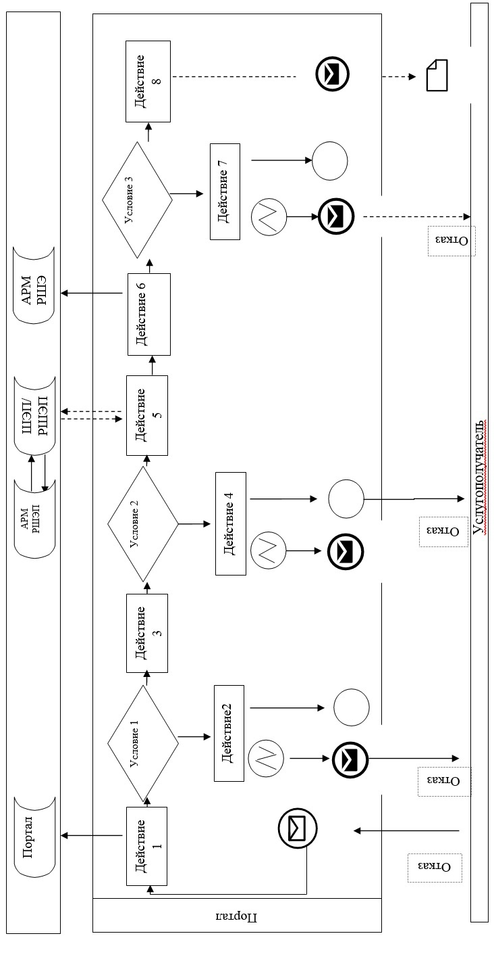

Отказ

Условные обозначения:
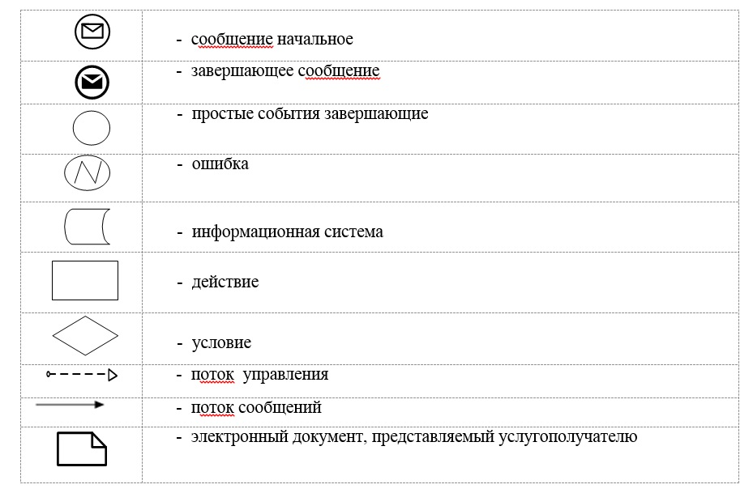

Приложение 2
к регламенту государственной
услуги
"Выдача лицензии на туристскую
операторскую деятельность
(туроператорская деятельность)"
Справочник бизнес-процессов оказания государственной услуги "Выдача лицензии на туристскую операторскую деятельность (туроператорская деятельность)" через Государственную корпорацию

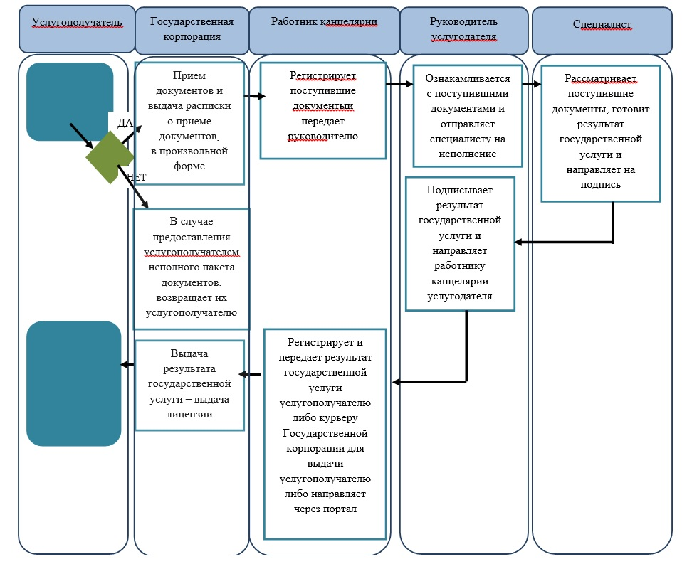

Приложение 3
к регламенту государственной
услуги
"Выдача лицензии на туристскую
операторскую деятельность
(туроператорская деятельность)"
Справочник бизнес-процессов оказания государственной услуги "Выдача лицензии на туристскую операторскую деятельность (туроператорская деятельность)" на портале

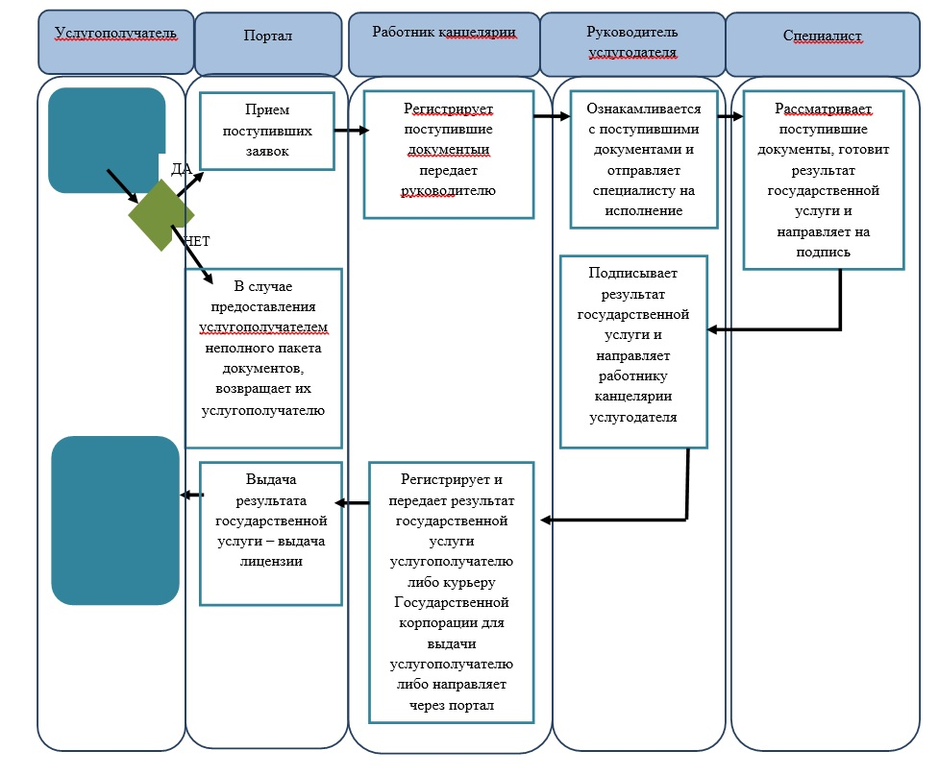
*СФЕ - структурно - функциональная единица: взаимодействие структурных подразделений (работников) услугодателя, Государственная корпорация, веб-портала "электронного правительства";
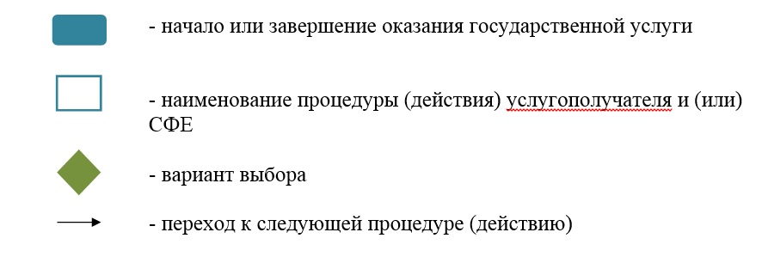

© 2012. РГП на ПХВ «Институт законодательства и правовой информации Республики Казахстан» Министерства юстиции Республики Казахстан

